攤位設施位置圖 (標準攤位展商適用) 攤位裝修表格19
請交回大會承建商: 壹眾傳播有限公司
電郵: aki_law@atonce.com.hk
聯絡人: 羅凱琪小姐
電話: (852) 5699 0166
傳真: (852) 3585 1568
截止日期︰ 2021 年 6 月 17日 (必須交回)

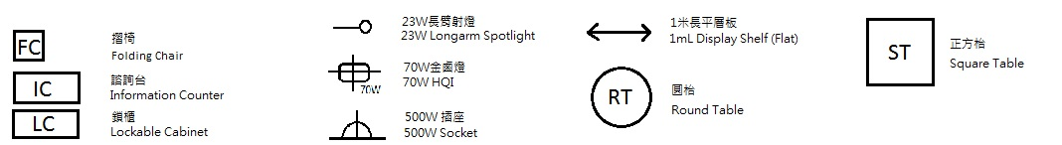

請把電力裝置及層架 (請列明高度) 等之位置標示於上圖上，包括 貴公司使用之基本傢俱及額外設施。如所訂的攤位是角位，請在上圖指示是否需要側面圍板。若參展商未能提交此圖，搭建商將會在適當位置代為安裝。現場更改位置須另繳附加費。
展商資料
公司名稱: |  |  |  |  |  |  |  |  |  | 攤位號碼:
聯絡人: |  |  |  |  | 職位: |  |  |  | 電郵:
地址:
電話: |  |  |  |  |  | 手機: |  |  |  |  |  | 傳真:
簽署及公司蓋章: |  |  |  | ______________________________________________________ |  |  |  |  |  |  | (日期)

